1. Nyob haum daim ntawm caw, taum mus rau Txais (accept invitation)

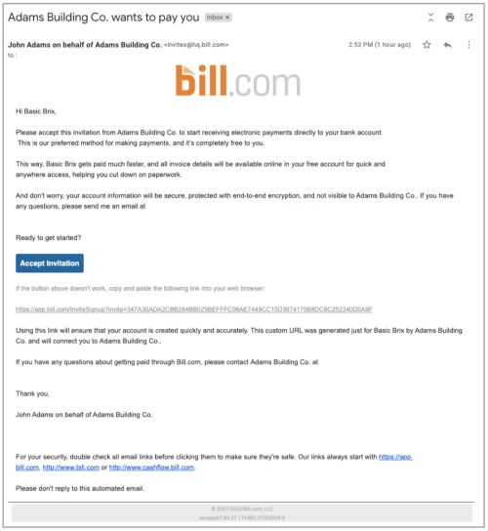

Yog tias lub pob saum toj no tsis ua hauj lwm, theej thiab muab cov ntawv txuas rau hauv qab no rau hauv koj lub web browser:

Siv cov ntawv sib txuas no wil kom ntseeg tau tias koj tus lej nyiaj tau tsim sai thiab raug. Qhov kev cai URL no yog tsim rau Basic Brix los ntawm Adams Bulding Co. thiab yuav txuas koj rau Adams Bulding Co.

Yog tias koj muaj lus nug txog kev them nyiaj hla Bill.com, thov hu rau Adams Buiding Co. ntawm

Ua tsaug

John Adarre ntawm behaif ot Adama Bulding Co.

Rau koj qhov kev ruaj ntseg, doubie kos txhua emal inks ua ntej txhaj lawv kom paub tseeb tias lawv muaj kev nyab xeeb. Peb cov txuas txuas alwnys pib nrog cov [Website link]

Thov tsis txhob teb rau tus email no.

Txais kev caw

Thov caw lees txais qhov no los ntawm Tsev Adams Co. kom pib tau txais cov nyiaj them ua pev them nyiaj rau hauv koj lub txhab nyiaj. Nov yog peb txoj kev zoo tshaj plaws rau kev them nyiaj, thiab nws yog ib tsob ntoo uas zoo rau koj.

Txoj kev. Qhov pib ntawm Brix tau txais nyiaj them sai dua, thiab cov ntawv qhia them nqi yuav yog tias nyob hauv koj tus account pub dawb rau kev nkag tau sai thiab txhua qhov chaw, pab koj txiav cov ntawv ua hauj lwm.

Thiab tsis txhob sib ntaus sib tua, koj cov ntaub ntawv nyob hauv vim tias yuav muaj kev ruaj ntseg, tiv thaiv nrog kawg-rau-kawg cov hauj lwm thiab tsis muaj kev siab xyuas rau Adams Bulding Co. Yog tias koj muaj lus nug, thov xa email rau ntawm

Npaj yuav pib lawm?

Nyob zoo Brix

John Adams sawv cev ntawm Adamw Building Co

Txog:

Adams Building Co. xav them rau koj

1. Sau koj lub npe thiab lub xeem tsim tus password (Create account)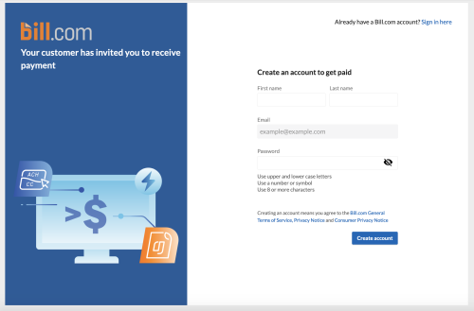

Tsim Npe

Kev siv laim tawv qias neeg thiab cov ntawv qias Siv lej los sis tus syerbel Siv 8 los sis ntau tus neeg muag tsheb

Tsim kev accauntrwan yo hnub nyoog yog li bill.com General Terre ntawm Kev Pabcuam, Tsis Pub Leej Twg Paub Cov Tuam Txhab thiab Cov Kws Kho Mob

Tus zauv

Xeem

Npe

**Tsim ib lub npe txawm rau them nyiaj**

Muaj npe Bill.com lawm? Nkag ntawm no

Koj tus neeg muas zaub tau caw koj kom them pob nyiaj

1. Ntaus koj tus zauv xov tooj rau haum milti-factor authentication (MFA) thiab tau rau send code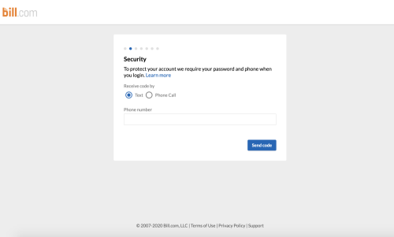

Xas mus

Lej xov tooj

Xov tooj

sim

Kev Ruaj Ntseg

Txhawm rau tiv thaiv koj lub npepeb xav tau koj tus zauv thiab xov tooj thaum koj nkag mus. Moog kawm ntxiv

1. Ntau 6 tus zauv uas peb xa tuaj rau koj thiab taum rau submit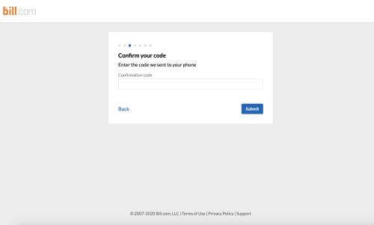

Rov qab

**Tshawb koj tus zauv** Sau koj tus lej uas peb xa tuaj rau koj lub xov tooj Tus zauv

1. Xaiv sev koj tus account yog hom twg thiab taum rau next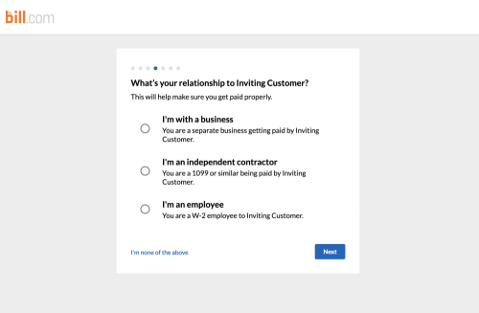

Kuv tsis muaj li cov saum no

**Kuv nrog kev lag luam** Koj yog tus lag luam cais tau txais kev them nyiaj los ntawm Caw Cov Neeg Siv Khoom.

**Kuv yog tus neeg ua lag luam ua tus ywj pheej** Koj yog 1099 lossis zoo sib xws los them los ntawm Kev Qhua Cov Neeg Siv Khoom.

**Kuv yog ib tug neeg ua hauj lwm** Koj yog W-2 tus neeg ua hauj lwm rau Caw Cov Neeg Siv Khoom.

**Dab tsi yog koj qhov kev sib raug zoo rau Caw Cov Neeg Siv Khoom?**

Qhov no yuav pab kom koj tau them nyiaj kom yog.

1. Ntau koj cov qhob moos (imformation):

* Yog tias koj yog cov neeg ua lag luam 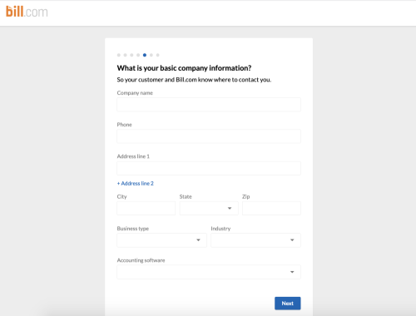

Npe software

Hom kev lag luam Kev lag luam

**+Caw nyob 2** nroog xeev zauv

Caw nyob 1

Lej xov tooj

**Koj lub tuam txhab cov ntaub ntawv tseem ceeb yog dab tis?**

Yog lis koj cov neeg siv khoom thiab Bill.com paub qhov twg hu rau koj.

Npe tuam txhab

* Yog tias koj yog cov neeg ua hauj lwm 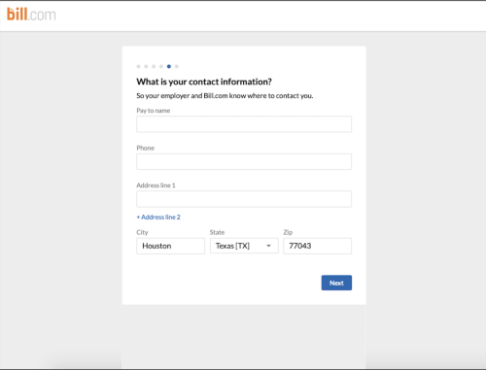

+Caw nyob 2 Nroog xeev zauv

Chaw nyob 1

Lej xov tooj

**Koj cov ntaub ntawv tiv toj yog dab tsi?** Yog li koj cov tswv ntiav thiab Bill.com paub qhov twg hu rau koj.

Sua npe them

1. Yog tias koj nrog cov ua lag luam (with a business)

* Cov qhob moos no ua raus li kev cai ntawm tsoom fwv loj (federal compliance) 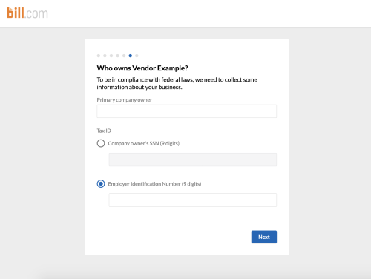

Tus tswv hauj lwm (9 tus lej)

Tus tswv lub tuam txhab SSN(9 tus lej)

**Leej twg yog tus tswv rau kev lag luag piv txwv?** Yuav kom ua tau raws li tsoom fwv cov cai, peb yuav tsum sau qee cov ntaub ntawv hais txog koj txoj kev lag luam.

Thawj tuam txhab awner

1. Ntau koj cov qhob moos txog bank uas koj yuav siv xa them nyiaj

* Peb yuav sim xa nyiaj nkag li $0.01 (a penny) txhawm rau (verify the account) 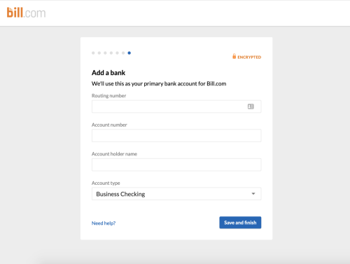

Kaws thiab tiav

Xav tau kev paub?

HOm account

Npe lej account

Lej account

**Ntxiv lub tuam txhab** Peb yuav siv qhov no los ua koj tus account nyiaj rau k Bill.com

Tus Lej Nyob Rau Hauv

**Kev Ntaus bank Account:**

VIDEO: <https://help.bill.com/hc/en-us/articles/360035752611-Video-Adding-bank-account-by-manual-entr> 

**Kev Txheeb Xyuas Tus Kheej (Identity verification)** 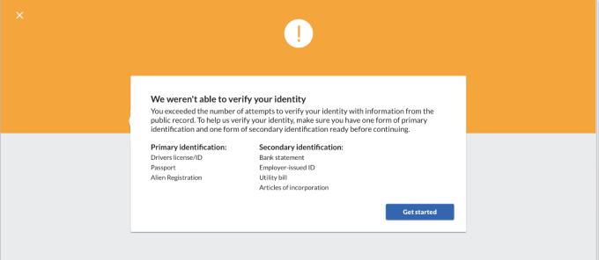

Pib lawm

**Lub cim thib ob:** Cov tawv ntoo lus Daim ID los ntawm chaw ua hauj lwm Nqi hluav taws xob Cov khoom ntawm kev sib xyaw

Peb tsis tuaj yeem txheeb xyuas qhov tseeb ntawm koj tus kheej Koj tau dhau ntau tus neeg tau sim los txheeb koj tus kheej nrog cov ntaub ntawv los ntawm cov ntaub ntawv ceev xwm txheej. Txhawm rau pab peb kom paub tseeb txog koj tus kheej, nco ntsoov koj muaj ib daim ntawv ntawm tus thawj daim ntawv qhia npe thiab ib daim ntawv ntawm kev qhia paub theem nrab npaj ua ntej mus txuas ntxiv.

**Thawj lub cim:** Daim npav tsav tsheb / ID Phau Ntawv hla teb chaws Kev Sau Npe